Фантазийные картины швейцарского цифрового художника Фредерика Мюллера: встреча дикой фауны и мира классических автомобилей

Галерея M.A.D.Gallery представляет Rides of the Wild – серию из восьми работ Фредерика Мюллера, молодого талантливого художника из Швейцарии с оригинальным творческим стилем. В этой серии Мюллер, мастерски владеющий 3D-искусством, дает простор своему воображению и преобразует классические автомобили, адаптируя их дизайн под того или иного представителя дикой природы: льва, бегемота, аллигатора. Он придумал персонализированный автомобиль даже для панды!

Представьте себе легендарный автомобиль Aston Martin, напоминающий бегемота, и грузовик Ford, вызывающий ассоциации со львом... Эти изображения настраивают зрителя на творческое восприятие реальности. «Мне хотелось создать такие образы, которые бы притягивали внимание гораздо больше, чем на несколько секунд, и заставляли работать воображение, – поясняет Мюллер. – Я всегда стараюсь сотворить нечто особенное, с изюминкой. Такое, что еще никому не приходило в голову».

Мы в галерее M.A.D.Gallery очень рады возможности представить созданную Мюллером серию объемных изображений, неординарные сюжеты которых стимулируют воображение. «Мы отбираем для наших экспозиций занятные работы, которые, как мы надеемся, покажутся таковыми и нашим посетителям. Творения Фредерика Мюллера идеально отвечают этому принципу! – воодушевленно говорит Макс Бюссер, основатель MB&F и M.A.D.Gallery. – Дело не только в том, что в этих интригующих картинах присутствуют ретроавтомобили, которые я обожаю. Они еще и напоминают о том, что никому не помешает такая, по-детски непосредственная, способность к чудачеству».

Rides of the Wild
Скоростной автомобиль, шикарная классика, мощный пикап, симпатичный родстер… Картины, напоминающие кадры из мультфильма, представляют животных в необычном антураже, причем для каждого из них Мюллер подобрал идеально подходящий для него автомобиль. Наделив каждый персонаж индивидуальностью, он преобразил и их транспортные средства, используя самые разные формы и множество деталей.

Округлые линии стального серого кузова Aston Martin DB5 1963 года превосходно сочетаются с импозантными формами бегемота. Чтобы усилить сходство, автор добавил пару «ушек» на крыше и персонализированный номерной знак H1PP0. Можно выбрать бегемотообразный автомобиль Aston Martin видом анфас или изображение бегемота в костюме, выходящего из автомобиля и направляющегося в офис.

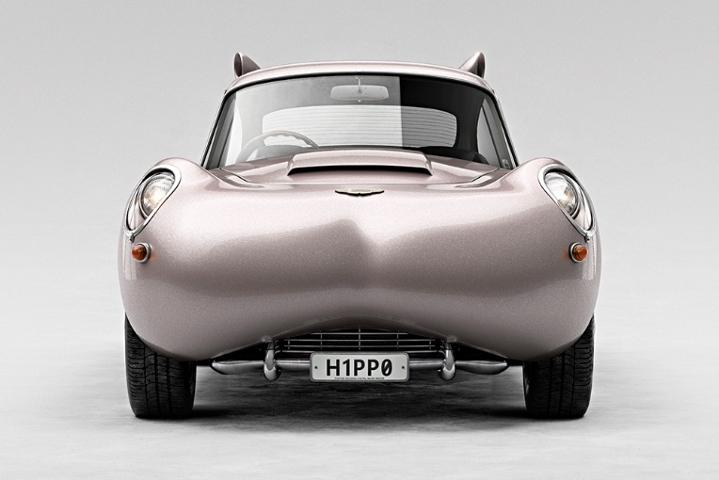  H1PP0 01 | 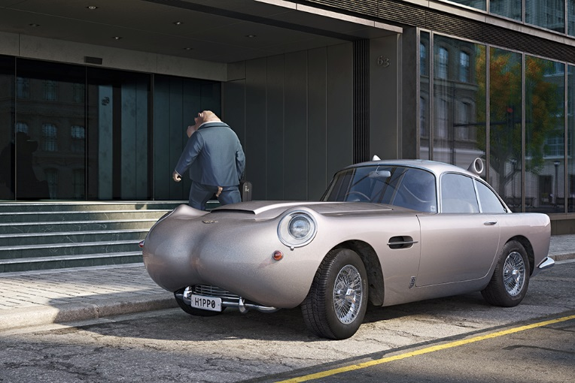  H1PP0 02

Готовитесь отправиться в дальние странствия? Ни одно другое животное не смотрелось бы за рулем трансформированного Ford F-250 с жилым автоприцепом так органично, как этот лев. Мощный пикап 1967 года выпуска обрел здесь некоторые черты, сближающие его с хищным представителем семейства кошачьих: решетка радиатора напоминает львиный нос, а кабина дополнена львиными ушами и окрашена под цвет львиной шкуры. С присущей ему любовью к деталям Мюллер заменил надпись «FORD» на передней части автомобиля на «ROAR», что в переводе с английского означает «рык», а для номерного знака выбрал комбинацию L10N.

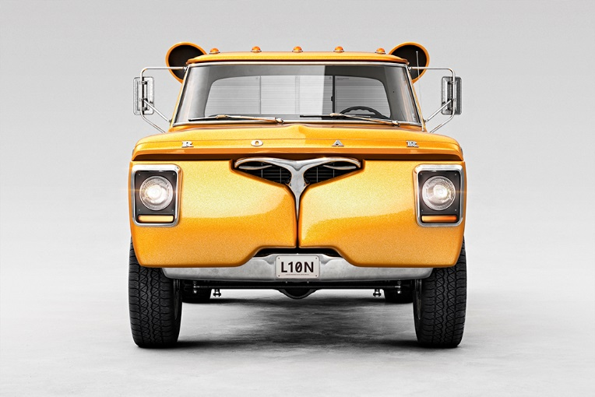  L10N 01 | 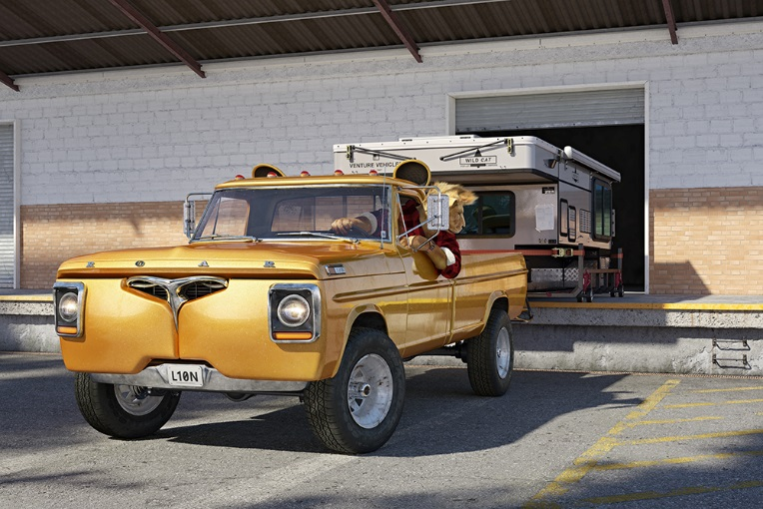  L10N 02

Эту неожиданную компанию продолжает миловидный Fiat 600S 1977 года, владелец которого легко угадывается по черно-белому «окрасу» кузова, торчащим из-под багажника «ушкам» и радиаторной решетке, стилизованной под нос панды. Во второй работе Мюллера на тему панды представлена пара мишек-туристов, отправившаяся в дорожное путешествие. Внимание сразу привлекает колоритная деталь в виде багажника, заполненного бамбуком. Карта в лапах панды-водителя, всматривающегося в неразборчивые дорожные указатели, однозначно говорит о том, что путешественники заблудились. Завершающий штрих: номерной знак P4ND4.

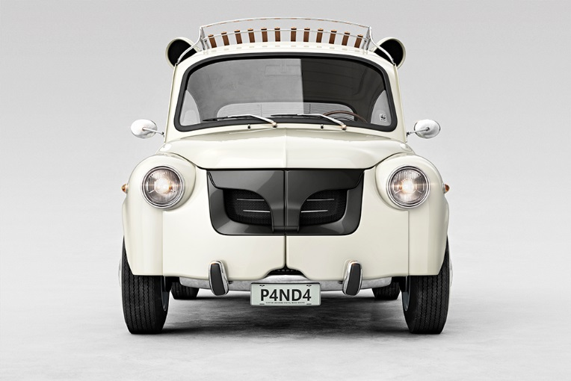  P4ND4 01 | 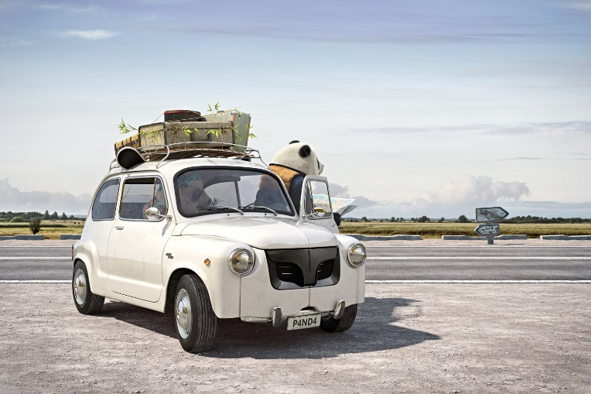  P4ND4 02

Аллигатор за рулем Chevrolet Corvette Stingray 1968 года выпуска входит в вираж на бешеной скорости: этот любитель приключений образует гармоничное целое со своим мощным автомобилем, передняя часть которого напоминает вытянутую крокодилью морду, а по сторонам персонализированного номерного знака G4T0R на решетке радиатора выступают острые клыки. Насыщенный изумрудный цвет классического автомобиля перекликается с окрасом аллигатора, который, выглядывая из окна, всем своим видом показывает, что любит жить полной жизнью.

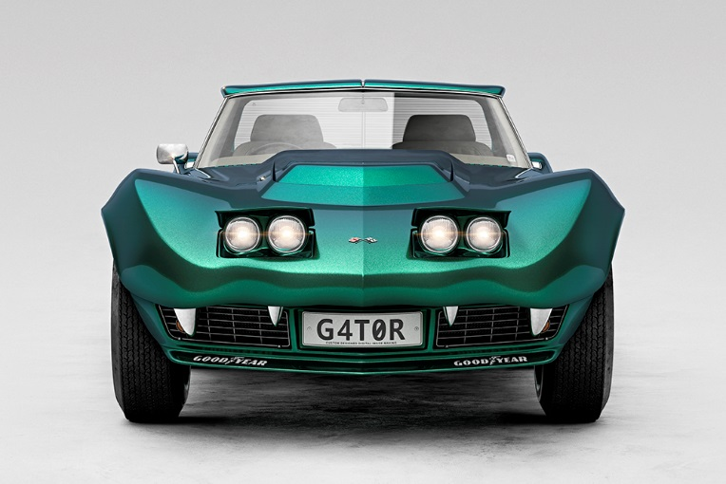  G4T0R 01 | 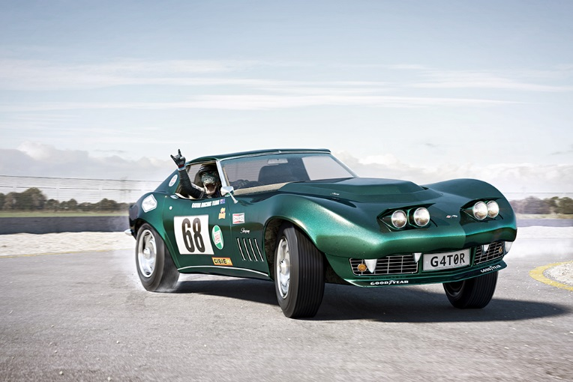  G4T0R 02

На лобовом стекле каждого «кастомизированного» автомобиля присутствует наклейка с логотипом Всемирного фонда дикой природы (WWF) – напоминание о том, что эти дикие животные находятся под угрозой исчезновения.

Для каждого из четырех автомобилей-гибридов предлагается два варианта: вид анфас или в ситуационном контексте с животным в качестве водителя. Все картины отпечатаны на бумаге премиум-качества и заключены в рамку из матового белого алюминия с защитным 2-миллиметровым стеклом. Каждая представлена в двух вариантах размера – 128 x 90 см и 70 x 50 см, с белой каймой (размер изображения 114 x 76 см и 60 x 40 см), по восемь экземпляров и по одному авторскому изданию для каждого варианта. Вниманию тех, кто хотел бы приобрести все восемь картин, предлагаются 18 коллекционных наборов с оттисками размером 51 x 41 см с белой каймой (размер изображения 45 x 30 см).

Процесс создания
Отправной точкой при создании уникальных изображений, в которых Мюллер использует компьютерную графику, служат повседневные предметы и ситуации. В частности, идею данной серии подсказал светильник в форме бегемота, увиденный в одном комиссионном магазине. «Своей формой лампа очень напоминала переднюю часть классического автомобиля, – рассказывает Мюллер. – И тогда я подумал: а что если автомобиль и правда был бы похож на бегемота? Большинство моих творений началось с простого вопроса "а что если? ". Всего три слова, но какой стимул для воображения: они заставляют тебя мыслить нестандартно».

Начав с образа автомобиля Aston Martin, напоминающего бегемота, Мюллер пришел к идее создания оригинального персонажа и соответствующей ему ситуации, результатом чего стала серия из четырех классических автомобилей, при помощи компьютерной графики стилизованных под подходящих по характеру зверей.

Процесс работы над серией проходил следующим образом. После того как концепция была точно определена, наступил этап создания цифровых изображений, заключающийся в построении трехмерных моделей автомобилей с применением средств компьютерной анимации и программ компьютерного моделирования. В готовые трехмерные модели Мюллер внес эффект текстур и затенения, придав им желаемые материальные черты, а затем ориентировал изображения по углу обзора и освещенности. Методом проб были подобраны наиболее подходящие материалы и угол освещения, с тем чтобы изображение по реалистичности приближалось к фотографии. Наконец, благодаря Adobe Photoshop были добавлены завершающие штрихи, такие как цветовые градации и контрастность. Разрешение 10 500 пикселей позволило воспроизвести мельчайшие детали, такие как мех животных, пыль на колесах и расплющенные москиты на лобовом стекле.

Однако процесс реализации вовсе не был строго последовательным, на каждом этапе пришлось пройти через несколько тестовых фаз, с тем чтобы получающееся изображение полностью соответствовало задуманному. Предельная детальность изображений потребовала много времени: в общей сложности на создание серии Rides of the Wild ушло около трех лет.

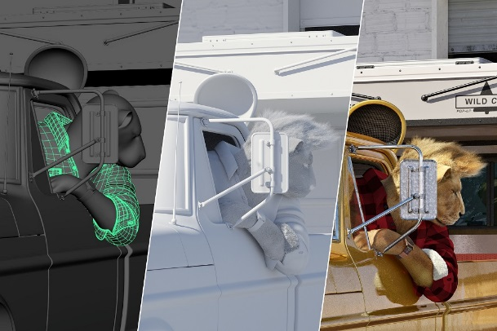  Рабочая трехмерная модель / Проработка освещения / Конечное изображение | 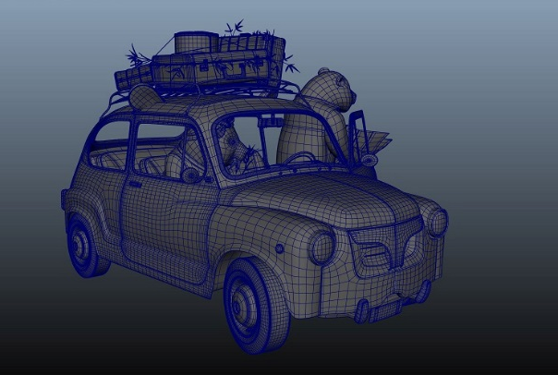  Готовая трехмерная модель
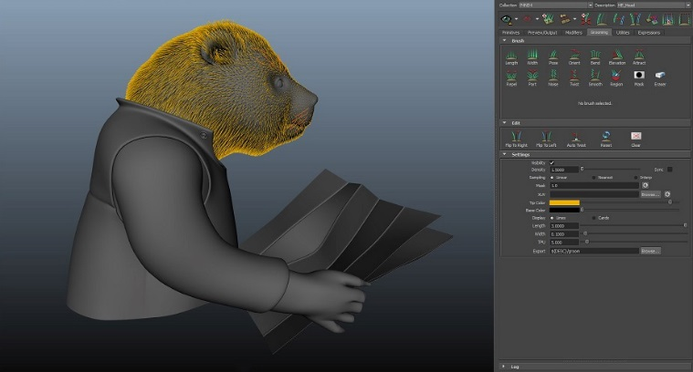  Работа над мехом панды | 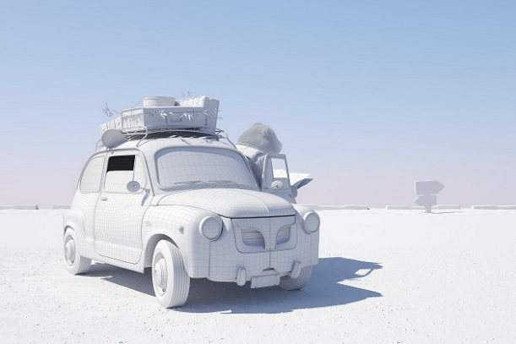  Предварительный вариант с игрой светотени

Об авторе
«В первую очередь мне просто хотелось сделать нечто забавное. Получить удовольствие самому и доставить его другим», – задорно отвечает Мюллер на вопрос о своем творческом подходе. Пройдя обучение по специальности «Промышленный и товарный дизайн» в швейцарской Академии искусства и дизайна FHNW, Мюллер увлекся созданием дизайна повседневных предметов. Однако, поработав на этом поприще, он понял, что его привлекает не столько работа с дизайном предметов, сколько использование фотографии, компьютерной графики и методов трехмерного моделирования для наглядного воплощения творческих идей. «Мне нравится представлять концепции и изделия посредством изображений фотографического качества, помещать их в контекст, сочинять истории о том, как эти изделия должны использоваться в реальной жизни», – поясняет Мюллер.

В 2013 году он получил предложение поработать 3D-художником для лидирующей компании в области компьютерной графики. Здесь Мюллер приобрел богатый опыт под началом мастера, который помог ему раскрыть его творческий потенциал. Мюллер начал выкладывать свои работы в Интернете. Они сразу же привлекли к себе внимание и даже стали предметом журнальных публикаций. Создаваемые им изображения приобретали все большую популярность и все чаще появлялись в одном ряду с творениями признанных художников. Фредерик вернулся в Швейцарию, чтобы продолжать работу в качестве свободного художника, выполняя заказы для клиентов в рекламной индустрии и параллельно работая над собственными проектами.

Сегодня рабочее время Мюллера поделено между переоборудованным пожарным автофургоном и офисом в Швейцарии. «Для максимально эффективного творческого процесса нужно уметь работать удаленно и выходить из обычной рабочий обстановки» – так он объясняет то, что проводит много времени в своей «мастерской на колесах», оснащенной большими солнечными батареями. Большая часть работы над этой серией – изыскания, разработка концепции, создание эскизов и моделирование автомобилей – была проделана в те моменты, когда он колесил по дорогам Швейцарии, Германии, Дании, Голландии и Франции.

Приглядитесь к фону номерных знаков G4T0R и P4ND4: используемая в них перспектива неба и линии горизонта взята из фотографий, которые Мюллер сделал в ходе своих автопутешествий. Большинство задач, связанных с высоким разрешением, такие как проработка деталей, создание графической среды и особенно обсчет изображения, были выполнены в швейцарском офисе Мюллера, где имеется достаточно мощное компьютерное оборудование.

Можно с уверенностью сказать, что молодого цифрового художника, которому нравится вызывать эмоции у зрителей – и особенно позитивные, – ждет большое будущее. «Мне хочется, чтобы мой зритель на секунду остановился и подумал: а что если бы это и правда существовало? Мне хочется, чтобы люди реагировали, улыбались, смеялись, размышляли и позволяли себе смотреть на привычные вещи по-новому. А еще мне нравится уже сама возможность воплощать в жизнь творческие идеи, не вкладывая больших финансовых средств. Нужны лишь время и упорство», – добавляет Мюллер.

